MENU SETTIMANA 18.07.22 – 22.07.22

Lunedì 18.07  - Insalata mista  - Gnocchi al sugo di pomodoro  - Verdura Cotta  Spuntino mattina: melone e biscotti  Merenda pomeriggio: yogurt | Martedì 19.07  - Pranzo al sacco  Spuntino mattina: mela e grissini  Merenda pomeriggio: ghiacciolo
Mercoledì 20.07  - Insalata mista  - Risotto  - Verdura cotta  Spuntino mattina: pesche e biscotti  Merenda pomeriggio: pane e marmellata | Giovedì 21.07  - Insalata mista  - Roast Beef  - Verdura cotta  Spuntino mattina: albicocche e crackers  Merenda pomeriggio: anguria
Venerdì 22.07

- Pranzo al sacco

Spuntino mattina: susine e biscotti
Merenda pomeriggio: gelato
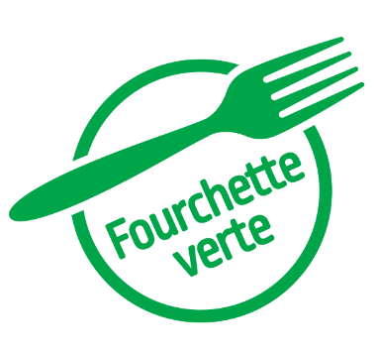
Il menu è adattato alle esigenze di ogni bambino
N.B. Per informazione sugli allergeni potete contattare la cucina dalle ore 8.00 alle ore 9.00

